NECMETTİN ERBAKAN ÜNİVERSİTESİ
BİLGİSAYAR MÜHENDİSLİĞİ BÖLÜMÜ
NESNELERİN İNTERNETİ DERSİ
ÖDEV-I RAPORU

Ad Soyad | Hatice Kübra ÜLKE
Öğrenci No | 23100011002
Ders | Nesnelerin İnterneti
Ödev | Ödev-I: ESP32 Sensör & LCD Sistemi
Tarih | Nisan 2026
Wokwi Linki | wokwi.com/projects/460947442239665153

SORU 0 – Devrenizi ve Kodunuzu Adım Adım Anlatan Ekran Görüntüleri
1. Adım: Bileşenlerin Wokwi'ye Eklenmesi
Wokwi simülasyon ortamında sol üstteki '+' butonuna tıklayarak bileşen arama ekranı açıldı. Ödev PDF dosyasında belirtilen her bileşen (ESP32 DevKit v1, DHT22, wokwi-photoresistor-sensor, LCD 16x2 I2C, RGB LED, 220 Ω dirençler x3, Push-button) sırayla aratılıp devreye eklendi.
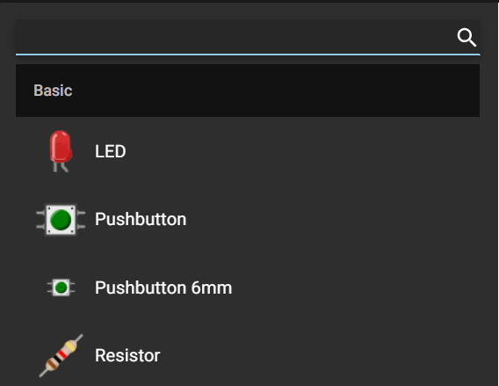
Şekil 2 : Wokwi bileşen arama / ekleme ekranı
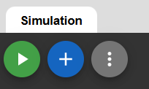
Şekil 1 : Wokwi bileşen butonu

2. Adım: Bağlantıların Kurulması
Ödev PDF'inde verilen pin bağlantı tablosuna göre tüm kablolar çizildi. Aşağıdaki tabloda uygulanan bağlantılar özetlenmektedir:

Bileşen | Bileşen Pini | ESP32 Pini
DHT22 | DATA | GPIO 15
DHT22 | VCC / GND | 3.3V / GND
LDR (Photoresistor) | AO | GPIO 34
LDR | VCC / GND | 3.3V / GND
I2C LCD | SDA | GPIO 21
I2C LCD | SCL | GPIO 22
RGB LED – R | 220 Ω ile | GPIO 25
RGB LED – G | 220 Ω ile | GPIO 26
RGB LED – B | 220 Ω ile | GPIO 27
RGB LED – GND | Katot | GND
Push-button | OUT | GPIO 18 (pull-up)

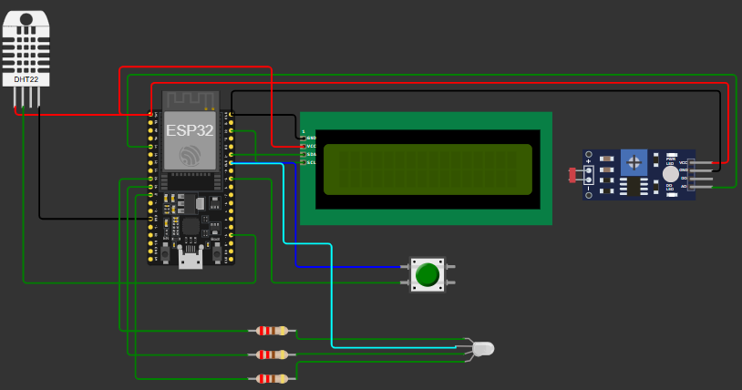
Şekil 3 : Devre Şeması
3. Adım: Kod Yazımı (sketch.ino)
sketch.ino sekmesine geçilerek kod yazıldı. Kodun genel yapısı aşağıdaki gibidir:
- Gerekli kütüphaneler dahil edildi: DHT.h, Wire.h, LiquidCrystal_I2C.h
- Pin sabitleri ve eşik değerleri tanımlandı (DHT_PIN=15, LDR_PIN=34, RED_PIN=25, GREEN_PIN=26, BLUE_PIN=27, BUTTON_PIN=18).
- setup() içinde Serial, DHT, LCD başlatıldı; GPIO modları ayarlandı; ledcAttach ile PWM kanalları bağlandı.
- loop() içinde millis() tabanlı Round Robin mantığıyla üç ekran (NEM / SICAKLIK / ISIK) sırayla LCD'ye yazıldı.
- Her 3 saniyede bir seri monitöre ölçüm değerleri yazdırıldı.
- Buton durumu kontrol edilerek displayTime 2000 ms ↔ 4000 ms arasında değiştirildi
- updateLED() fonksiyonu ışık ve sıcaklık değerlerine göre RGB LED rengini belirledi.
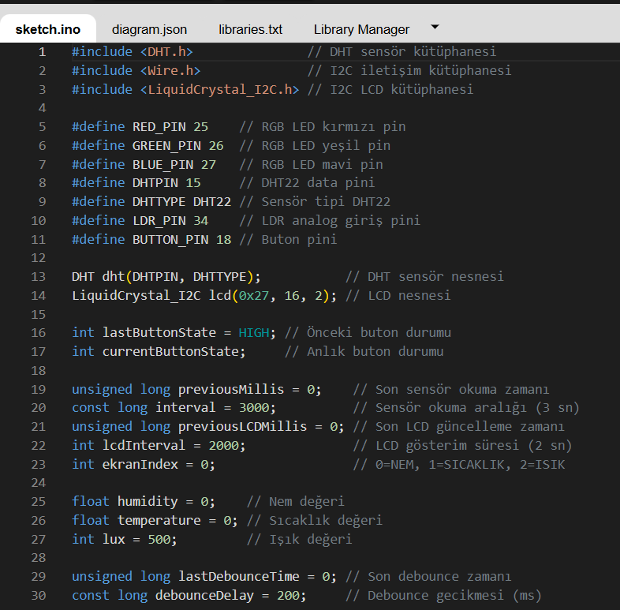
Şekil 4 : sketch.ino kod ekranı tanımlar
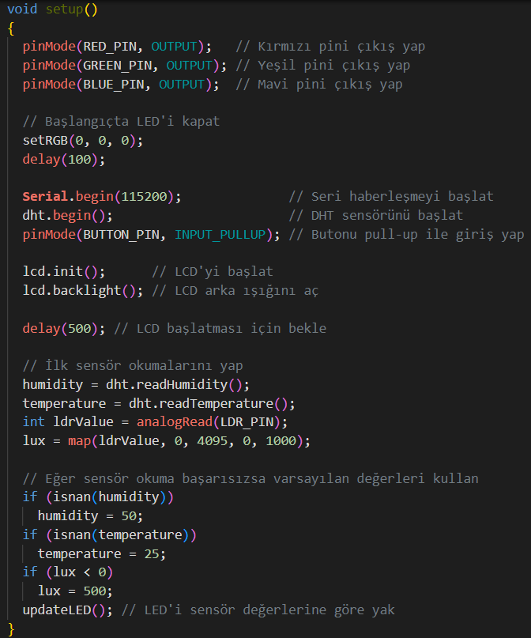
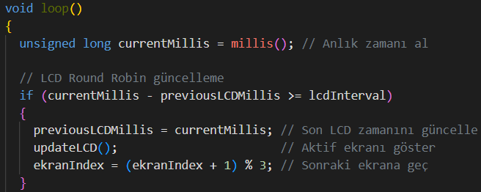

Şekil 6 : millis() ve Round Robin

Şekil 5 : setup() fonksiyonu

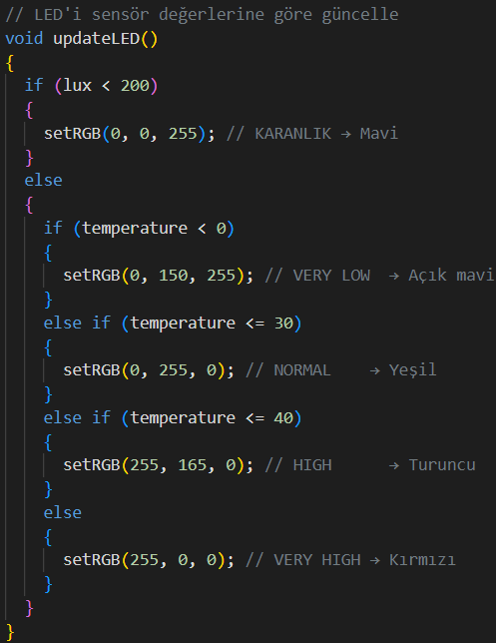
Şekil 7 : Led renk belirleme
4. Adım: Simülasyonun Başlatılması ve Doğrulama
Kod yazıldıktan sonra simülasyon 'Play' butonu ile başlatıldı. Aşağıdaki kontroller yapıldı:
- LCD ekranında NEM, SICAKLIK ve IŞIK ekranlarının sırayla 2'şer saniyede geçip geçmediği kontrol edildi.
- Seri monitörde 'Nem: XX.XX% || Sıcaklık: XX.XX°C || Işık: XXX lux' formatında çıktı alındı
- RGB LED'in ışık ve sıcaklık değerlerine göre doğru renkte yandığı gözlemlendi.
- Butona basıldığında seri monitörde 'LCD süresi değiştirildi: 4 sn' mesajı ve LCD'de köşe rakamının 4'e geçtiği doğrulandı.

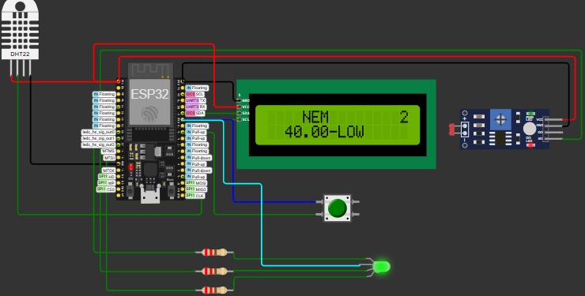

Şekil 8 : Aktif Devre

SORU 1 – Senaryo 1: Nem=%49 | Sıcaklık=24°C | Işık=KARANLIK | LCD Süresi=2 sn
Bu senaryoda DHT22 sensörü nem değeri %49, sıcaklık ise 24°C olarak ayarlandı. LDR sensörü karanlık ortamı temsil edecek şekilde düşük ışık (< 10 lux) değeri verecek biçimde konumlandırıldı. Sistem çalıştırıldığında LCD ekranında üç ekran sırayla 2'şer saniyede görüntülendi:

LCD Ekranı | Satır 1 | Satır 2
1. Ekran (NEM) | NEM 2 | 49.00 - LOW
2. Ekran (SICAKLIK) | SICAKLIK 2 | 24.00 - NORMAL
3. Ekran (ISIK) | ISIK 2 | KARANLIK

Nem %49 → %60 ve altı olduğundan LOW mesajı gösterildi. Sıcaklık 24°C → 0-30°C aralığında olduğundan NORMAL mesajı gösterildi. Işık < 10 lux olduğundan KARANLIK mesajı gösterildi ve RGB LED mavi (0, 0, 255) yandı.
Seri monitör çıktısı formatı:
Nem: 49.00% || Sıcaklık: 24.00°C || Işık: 7.00 lux

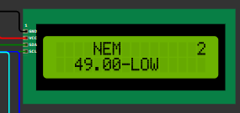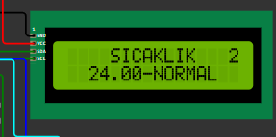

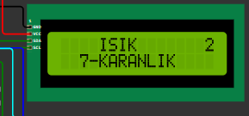

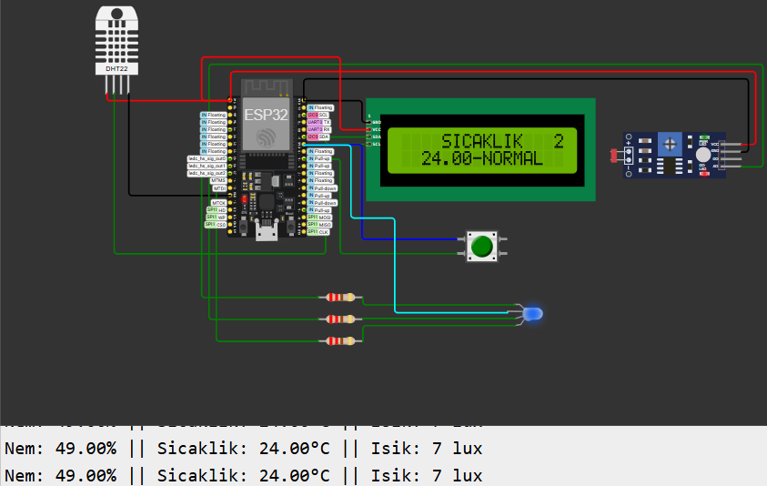

SORU 2 – Senaryo 2: Nem=%80 | Sıcaklık=45°C | Işık=AYDINLIK | LCD Süresi=2 sn
Bu senaryoda nem %80, sıcaklık 45°C ve ortam ışığı AYDINLIK (≥ 200 lux) olarak ayarlandı. Sıcaklık 30-40°C aralığının üzerinde (> 40°C) olduğundan HIGH sınıfına girdi. AYDINLIK + HIGH sıcaklık koşulunda RGB LED kırmızı (255, 0, 0) yandı.

LCD Ekranı | Satır 1 | Satır 2
1. Ekran (NEM) | NEM 2 | 80.00 - HIGH
2. Ekran (SICAKLIK) | SICAKLIK 2 | 45.00 - HIGH
3. Ekran (ISIK) | ISIK 2 | AYDINLIK

Seri monitör çıktısı formatı:
Nem: 80.00% || Sıcaklık: 45.00°C || Işık: 244.00 lux

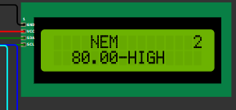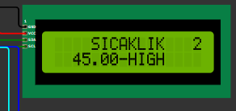

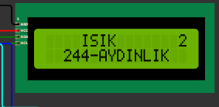

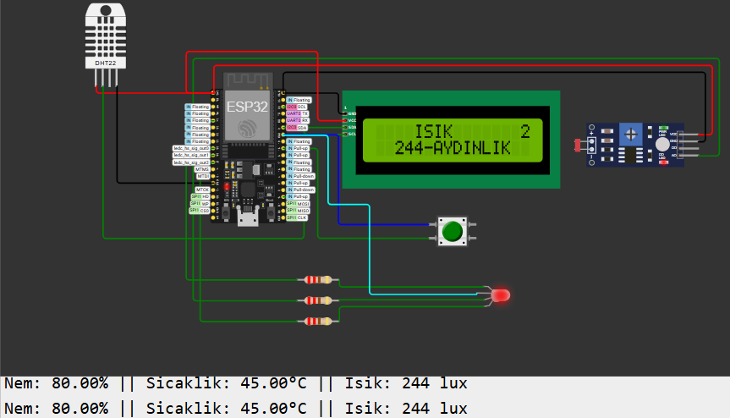
SORU 3 – Buton ile LCD Süresinin 4 Saniyeye Geçirilmesi
Simülasyon çalışırken push-button'a tıklandı. Bunun sonucunda displayTime değişkeni 2000 ms'den 4000 ms'ye geçti. LCD'nin sağ üst köşesindeki rakam 2'den 4'e döndü ve seri monitörde aşağıdaki mesaj yazdırıldı:

LCD suresi değiştirildi: 4 sn

4 saniye aralıkla ekran geçişleri doğrulandı: 46. saniyede butona basıldı, 50. saniyede (yani 4 sn sonra) LCD ekranındaki yazı değişti. LCD köşesindeki '4' rakamı da bu geçişi görsel olarak onayladı.

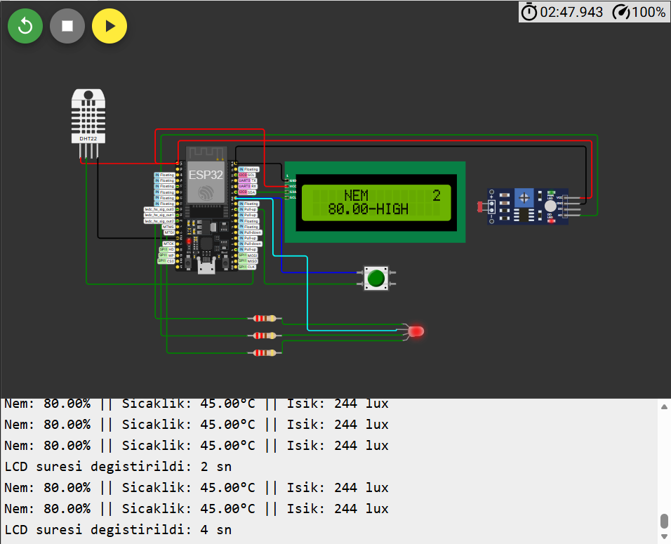02:46 da butona basıldı süre 2sn iken

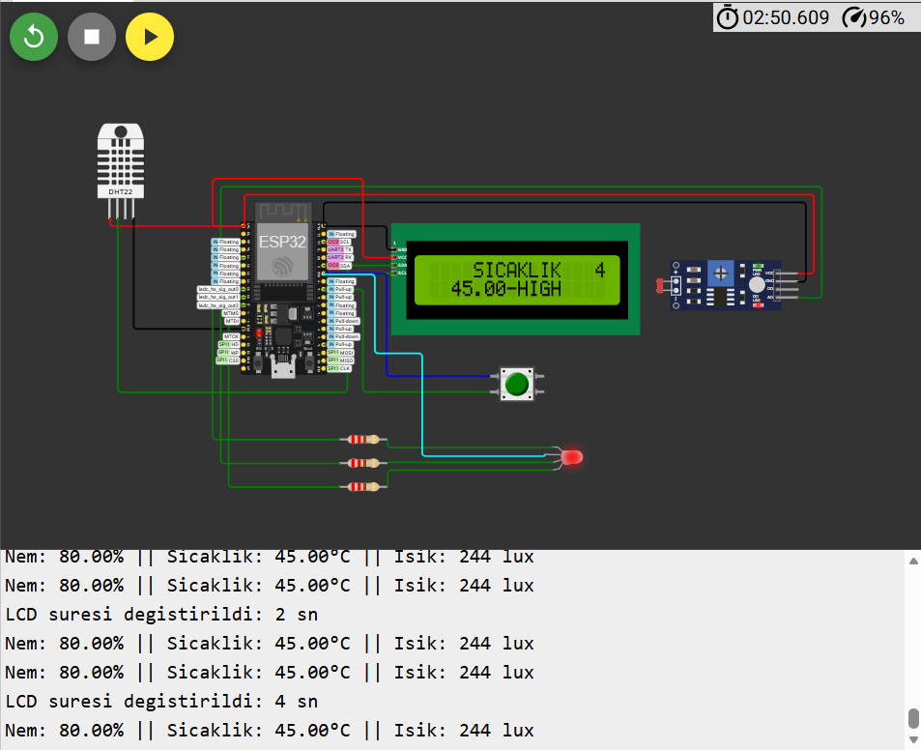

02.50 de ekrandaki yazı değişti.

SORU 4 – Özgün Senaryo: Nem=%35 | Sıcaklık=-5°C | Işık=AYDINLIK
Bu senaryoda kış aylarında soğuk ve kuru bir ortam simüle edildi. Nem %35 (LOW), sıcaklık -5°C (VERY LOW) ve ortam aydınlık (≥ 200 lux) olarak ayarlandı.

Beklenen davranışlar:
- NEM ekranı: 35.00 - LOW (nem %60 ve altı → LOW)
- SICAKLIK ekranı: -5.00 - VERY LOW (sıcaklık < 0°C → VERY LOW)
- IŞIK ekranı: AYDINLIK (≥ 200 lux)
- RGB LED: AYDINLIK + VERY LOW → Açık mavi (0, 150, 255)

LCD Ekranı | Satır 1 | Satır 2
1. Ekran (NEM) | NEM 2 | 35.00 - LOW
2. Ekran (SICAKLIK) | SICAKLIK 2 | -5.00 - VERY LOW
3. Ekran (ISIK) | ISIK 2 | AYDINLIK

Seri monitör çıktısı formatı:
Nem: 35.00% || Sıcaklık: -5.00°C || Işık: 244.00 lux

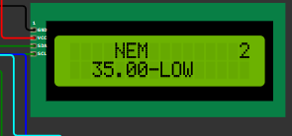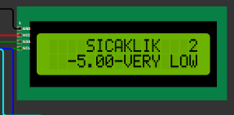

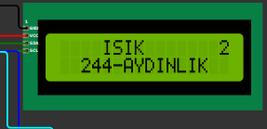

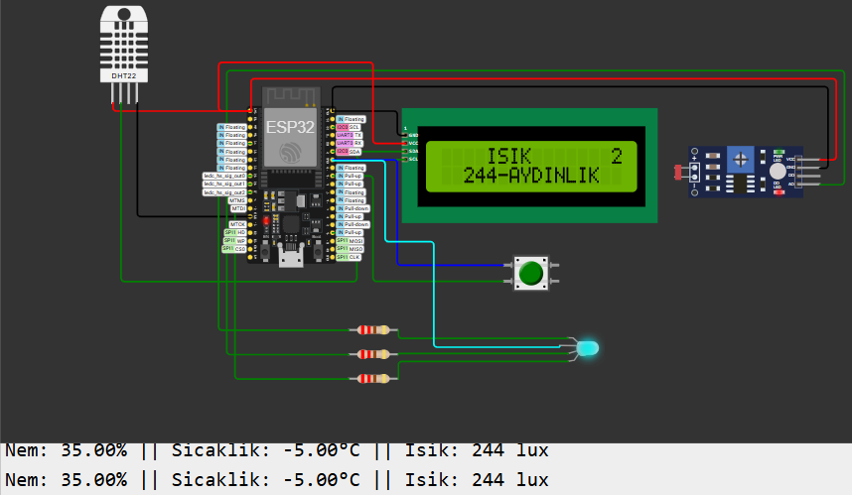
SORU 5 – ESP32 Teknik Özellikleri ve GPIO Pinleri
ESP32 Genel Özellikleri
ESP32, Espressif Systems tarafından geliştirilen, Wi-Fi ve Bluetooth özelliklerine sahip, 32-bit çift çekirdekli bir mikrodenetleyicidir. IoT projelerinde düşük güç tüketimi ve yüksek entegrasyon düzeyi nedeniyle yaygın olarak tercih edilmektedir[4].

Özellik | Değer
İşlemci | Tensilica Xtensa LX6, 32-bit
Çekirdek | Çift çekirdekli (tek çekirdekli versiyonu da mevcut)
İşlemci Hızı | 160 MHz – 240 MHz
SRAM | 520 KB
Wi-Fi | 802.11 b/g/n (2.4 GHz)
Bluetooth | Classic BT + BLE 4.2
GPIO Pin Sayısı | 34 kullanılabilir GPIO (40 fiziksel pin)
ADC | 12-bit, 18 kanal
DAC | 8-bit, 2 kanal (GPIO 25, 26)
Haberleşme | UART, SPI, I2C, I2S, CAN, PWM
Güç | 3.3V çalışma, ULP (Ultra Low Power) desteği
[4]
GPIO Pin Grupları
ESP32'de GPIO pinleri farklı işlevlere göre gruplanmaktadır:

Pin Grubu | Pinler | İşlev
Genel GPIO | GPIO 0–39 | Dijital giriş/çıkış (LED, buton vb.)
Sadece Giriş | GPIO 34, 35, 36, 39 | Çıkış veremez; sensör okuma için kullanılır
Flash'a Bağlı (Kullanılmamalı) | GPIO 6–11 | Dahili SPI flash'a bağlı; kullanılması önerilmez
ADC (Analog Giriş) | GPIO 32–39 + diğerleri | Analog sensör okuma (LDR vb.)
DAC (Analog Çıkış) | GPIO 25, 26 | Analog sinyal üretme
I2C | SDA: GPIO 21 / SCL: GPIO 22 | I2C haberleşme (LCD vb.)
UART | TX: GPIO 1 / RX: GPIO 3 | Seri haberleşme
Boot Pinleri | GPIO 0, 2, 5, 12, 15 | Önyükleme davranışını etkiler; dikkatli kullanılmalı
Dokunmatik (Touch) | GPIO 4, 12, 13, 14, 27, 32, 33 | Kapasitif dokunmatik algılama
[5]

SORU 6 – DHT22 Sensörü: Pinler ve Teknik Özellikler
DHT22 Pin Yapısı
DHT22 (AM2302), sıcaklık ve nem ölçümü yapan, dijital tek-hat haberleşmesi kullanan bir sensördür. Dört pinden oluşur:

Pin No | Pin Adı | İşlevi
1 | VCC | Güç girişi (3.3V – 6V)
2 | SDA (DATA) | Dijital veri giriş/çıkışı — ESP32 ile haberleşme bu pin üzerinden sağlanır
3 | NC | Bağlanmaz (Not Connected)
4 | GND | Topraklama

DHT22 Teknik Özellikleri
Parametre | Değer
Nem Ölçüm Aralığı | %0 – %100 RH
Sıcaklık Ölçüm Aralığı | -40°C – +80°C
Nem Doğruluğu | ±2% RH (maks. ±5%)
Sıcaklık Doğruluğu | ±0.5°C
Nem Çözünürlüğü | 0.1% RH
Sıcaklık Çözünürlüğü | 0.1°C
Çalışma Gerilimi | 3.3V – 6V
Ölçüm Akımı | ~1–1.5 mA
Ölçümler Arası Min. Süre | > 2 saniye
Haberleşme | Tek hatlı (Single-Bus), 40-bit veri paketi
Uzun Mesafe İletimi | ~20 m'ye kadar
Uzun Süreli Kararlılık | ±0.5% RH/yıl
[6]
SORU 7 – LDR Nasıl Çalışır? ADC → Lux Dönüşümü, GAMMA, RL10 ve GPIO 34
LDR'nin Çalışma Prensibi
LDR (Light Dependent Resistor — Işığa Bağımlı Direnç), üzerine düşen ışık miktarına bağlı olarak direnci değişen pasif bir elektronik bileşendir. Temel ilkesi şudur: ortam ışığı arttıkça LDR'nin direnci azalır; ışık azaldıkça direnç artar. Bu ilişki doğrusal değil, logaritmik karakterdedir.

ADC Ham Değerinden Lux Değerine Dönüşüm
ESP32'nin ADC'si, LDR üzerindeki gerilimi 0–4095 arası bir tamsayıya dönüştürür (12-bit çözünürlük). Lux değerine ulaşmak için üç adımlı dönüşüm yapılır:

Adım | Dönüşüm | Açıklama
1 | ADC → Voltaj | voltage = analogValue / 1024.0 * 5
2 | Voltaj → Direnç | resistance = 2000 * voltage / (1 - voltage / 5)
3 | Direnç → Lux | lux = pow(RL10 * 1e3 * pow(10, GAMMA) / resistance, 1/GAMMA)

GAMMA ve RL10 Sabitlerinin Rolü
- GAMMA (~0.7): LDR'nin ışığa karşı tepki eğrisinin eğimini ifade eder. Direnç-lux ilişkisinin ne kadar hızlı değiştiğini belirler. Logaritmik karakterin matematiksel ifadesidir.
- RL10 (~50 kΩ): 10 lux ışık seviyesinde LDR'nin sahip olduğu direnç değeridir. Bu sabit, sensörün referans noktasını oluşturur ve üretici tarafından datasheetle sağlanır.

GPIO 34 Neden Seçildi?
ESP32'de GPIO 34, yalnızca giriş (input-only) olarak çalışır ve ADC destekler. LDR gibi analog sensörlerden veri okumak için idealdir çünkü çıkış sinyali gönderilmesine gerek yoktur ve ADC kanalı bu pin üzerinde stabil çalışır. Ayrıca GPIO 34 dahili pull-up/pull-down direncine sahip değildir; bu da analog okuma hassasiyetini artırır.

SORU 8 – I2C LCD: I2C'nin Sağladıkları, Standart LCD Farkı, 16x2 Anlamı
I2C Özelliği Ne Sağlar?
I2C (Inter-Integrated Circuit), iki kablo üzerinden (SDA ve SCL) birden fazla cihazın haberleşebildiği seri bir protokoldür. LCD modülüne I2C ara devre (genellikle PCF8574 I/O genişletici) entegre edildiğinde şu avantajlar elde edilir:
- Yalnızca 2 pin kullanılır (SDA: GPIO 21, SCL: GPIO 22) — bu projede büyük pin tasarrufu sağlar
- Aynı I2C hattına birden fazla cihaz bağlanabilir (her cihazın farklı adresi vardır; bu LCD'nin adresi 0x27'dir)
- Kablo karmaşıklığı azalır, devre daha sade hâle gelir

I2C LCD ile Standart (Paralel) LCD Arasındaki Fark
Kriter | Standart LCD (Paralel) | I2C LCD
Kullanılan Pin Sayısı | 6–8 pin (RS, E, D4–D7 vb.) | 2 pin (SDA + SCL)
Haberleşme | Paralel (eş zamanlı) | Seri (I2C protokolü)
Kablo Karmaşıklığı | Yüksek | Düşük
Çoklu Cihaz | Her cihaz ayrı hat ister | Aynı hat üzerinde birden fazla cihaz
Hız | Daha hızlı | Yeterli (100–400 kHz)

16x2 Ne Anlama Gelir?
'16x2' ifadesi, LCD ekranın 2 satır ve her satırda 16 karakter gösterebildiğini belirtir. Yani toplam 32 karakter aynı anda görüntülenebilir. Bu projede her ekranda (NEM, SICAKLIK, ISIK) birinci satırda başlık + köşe rakamı, ikinci satırda ölçüm değeri + durum metni yer almaktadır[3].

SORU 9 – Round Robin Algoritması, millis() Fonksiyonunun Rolü
Round Robin Nedir?
Round Robin (RR), CPU zamanlama algoritmalarından biridir. Her göreve belirli bir süre dilimi (time slice / quantum) verilir ve görevler bu süre dolduğunda kuyruktan çıkarılıp kuyruğun sonuna eklenir. Böylece tüm görevler döngüsel biçimde sırayla işlemciye erişir ve hiçbiri süresiz beklemez.

Gömülü Sistemlerde Kullanımı
Round Robin, gerçek zamanlı kritik sistemler için her zaman uygun değildir; ancak aşağıdaki durumlarda tercih edilebilir:
- Görevler eşit öneme sahip olduğunda
- Basit döngüsel gösterim / güncelleme söz konusu olduğunda
- Zaman hassasiyeti çok kritik olmadığında
Gerçek zamanlı veya kritik öncelikli görevler varsa öncelik tabanlı (priority-based) zamanlama daha uygundur[7].

Bu Projede Round Robin Uygulaması
LCD ekranında NEM → SICAKLIK → ISIK sıralamasının döngüsel gösterimi için şu yapı kullanıldı:
- screenIndex değişkeni aktif ekranı tutar (0: NEM, 1: SICAKLIK, 2: ISIK)
- Her displayTime süre dolduğunda screenIndex bir artırılır
- screenIndex = (screenIndex + 1) % 3 ifadesi 0–1–2–0 döngüsünü sağlar

millis() Fonksiyonunun Rolü
millis(), Arduino/ESP32'nin çalışmaya başladığı andan itibaren geçen süreyi milisaniye cinsinden döndürür. Bu projede üç farklı amaçla kullanıldı:

Kullanım Amacı | Açıklama
LCD Geçişi | millis() - previousMillis >= displayTime koşulu sağlandığında ekran değiştirilir
Seri Monitör Çıkışı | millis() - lastSerialPrint >= 3000 koşuluyla her 3 sn'de bir sensör değerleri yazdırılır
Buton Debounce | Buton durumu millis() ile kontrol edilerek çoklu okuma (titreme) önlenir

delay() kullanımına kıyasla millis() tabanlı yaklaşım programı durdurmaz; sensör okuma, LED kontrolü ve LCD güncelleme görevleri birbirini engellemeden eş zamanlı yürütülebilir[8].

SORU 10 – RGB LED Çalışması, Ortak Katot/Anot Farkı, Renk Belirleme Mantığı
RGB LED Nasıl Çalışır?
Bir RGB LED ünitesi içinde kırmızı (R), yeşil (G) ve mavi (B) olmak üzere üç ayrı LED diyotu barındırır. Her diyotun yoğunluğu bağımsız olarak kontrol edilebilir. Yoğunluk genellikle PWM (Pulse Width Modulation) sinyali ile ayarlanır; LED'ler insan gözünün algılayamayacağı bir frekansta açılıp kapanarak farklı parlaklık seviyeleri oluşturur. R, G, B bileşenlerinin farklı kombinasyonları çok geniş bir renk yelpazesi üretir.

Ortak Katot ve Ortak Anot Arasındaki Fark
Kriter | Ortak Katot (Common Cathode) | Ortak Anot (Common Anode)
Ortak Uç | GND (katot) ortak | VCC (anot) ortak
LED Yakmak İçin | İlgili pine HIGH (3.3V) verilir | İlgili pine LOW (0V) verilir
Bu Projede | RGB LED | Kullanılmadı

Renk Belirleme Mantığı
Bu projede RGB LED rengi, önce ışık durumu ardından sıcaklık durumu değerlendirilerek belirlendi:

Işık Durumu | Sıcaklık Durumu | LED Rengi (RGB)
KARANLIK (< 10 lux) | — (fark etmez) | Mavi (0, 0, 255)
AYDINLIK (≥ 200 lux) | VERY LOW (< 0°C) | Açık mavi (0, 150, 255)
AYDINLIK (≥ 200 lux) | NORMAL (0–30°C) | Yeşil (0, 255, 0)
AYDINLIK (≥ 200 lux) | HIGH (30–40°C) | Turuncu (255, 165, 0)
AYDINLIK (≥ 200 lux) | VERY HIGH (> 40°C) | Kırmızı (255, 0, 0)
[9]
SORU 11 – ESP32 ile Arduino UNO Karşılaştırması
Teknik Karşılaştırma
Özellik | ESP32 | Arduino UNO
İşlemci | Tensilica Xtensa LX6, 32-bit | ATmega328P, 8-bit
İşlemci Hızı | 160–240 MHz | 16 MHz
RAM | 520 KB SRAM | 2 KB SRAM
Wi-Fi / Bluetooth | Dahili (Wi-Fi + BLE) | Yok (harici modül gerekir)
GPIO Sayısı | 34 kullanılabilir | 14 dijital, 6 analog
ADC Çözünürlüğü | 12-bit | 10-bit
DAC | Var (GPIO 25, 26) | Yok
PWM | Tüm pinlerde esnek | Sınırlı (6 pin)
Güç Tüketimi | Düşük (ULP modu var) | Orta
Fiyat | Biraz daha pahalı | Daha uygun
[4]-[8]
Bu Projeyi Arduino UNO ile Yapmak için Gerekenler
Bu proje Arduino UNO ile de gerçekleştirilebilir; ancak bazı ek parçalar ve kısıtlamalar söz konusu olacaktır:
- ADC çözünürlüğü 10-bit olduğundan LDR lux hesaplamasında formül güncellenmelidir (analogValue / 1024.0)
- Arduino UNO'da PWM pinleri sınırlı olduğundan RGB LED için 3, 5, 6, 9, 10, 11 numaralı pinler kullanılabilir
- Wi-Fi veya uzaktan izleme istenirse ESP8266 veya ESP-01 gibi harici modül eklenmesi gerekir
- UNO'nun 2 KB SRAM'i büyük String nesnelerinde bellek sorununa yol açabilir; F() makrosu ile flash'tan okuma tercih edilmelidir
- Genel olarak DHT22, LDR, I2C LCD, RGB LED ve buton bileşenlerinin tamamı Arduino UNO ile çalışabilir; yalnızca pin atamaları güncellenir

Kaynaklar

[1] Wokwi Dokümantasyon — https://docs.wokwi.com
[2] Wokwi Photoresistor Sensör — https://docs.wokwi.com/parts/wokwi-photoresistor-sensor
[3] Wokwi LCD1602 Modülü — https://docs.wokwi.com/parts/wokwi-lcd1602
[4] Espressif Systems, "ESP32 Series Datasheet," v5.2, Espressif Systems, 2023 — https://www.espressif.com/sites/default/files/documentation/esp32_datasheet_en.pdf
[5] Espressif Systems, "ESP32 Technical Reference Manual," v5.2, Espressif Systems, 2023 — https://www.espressif.com/sites/default/files/documentation/esp32_technical_reference_manual_en.pdf
[6] Aosong Electronics Co., Ltd., "DHT22 (AM2302) Digital-Output Relative Humidity & Temperature Sensor/Module Datasheet," Guangzhou, 2022 — https://cdn.sparkfun.com/assets/f/7/d/9/c/DHT22.pdf
[7] H. A. Khater, A. S. Alfa and A. Y. Al-Dubai, "An Improved Dynamic Round Robin Scheduling Algorithm Based on a Variant Quantum Time," IEEE International Conference on Computer and Information Technology (CIT), 2015 — https://ieeexplore.ieee.org/document/7416332/
[8] Microchip Technology Inc. (Atmel), "ATmega328P 8-bit AVR Microcontroller Datasheet," Doc. 40001984A, Microchip Technology, 2016 — https://ww1.microchip.com/downloads/en/DeviceDoc/Atmel-7810-Automotive-Microcontrollers-ATmega328P_Datasheet.pdf
[9] X. Qian, Z. Liu and Z. Yu, "A Chromatic Aberration Correction Method for RGB LED Based on PWM," IEEE International Conference on Computer and Communications (ICCC), 2017 — https://ieeexplore.ieee.org/document/8293295/
[10] Proje Wokwi Linki — https://wokwi.com/projects/460947442239665153

